В5 вариант
1.Найдите корень уравнения: 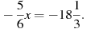  2.Найдите корень уравнения: 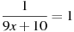  3.Найдите корень уравнения .  4. Решите уравнение 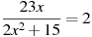. Если уравнение имеет более одного корня, в ответе запишите меньший из корней.  5. Решите уравнение 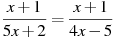. Если уравнение имеет более одного корня, в ответе запишите больший из корней.  6. Найдите корень уравнения  7. Решите уравнение 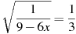.  8. Решите уравнение . Если уравнение имеет более одного корня, в ответе запишите меньший из корней.  9. Найдите корень уравнения .  10. Найдите корень уравнения: 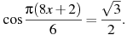В ответе запишите наибольший отрицательный корень  11. Решите уравнение 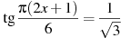. В ответе напишите наибольший отрицательный корень.  12. | 16. Найдите решение уравнения: 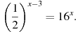  17 Решите уравнение .  18. Найдите корень уравнения .  19. Найдите корень уравнения .  20. Найдите корень уравнения .  21. Найдите корень уравнения .  22. Решите уравнение .  23. Решите уравнение . Если уравнение имеет более одного корня, в ответе укажите меньший из них.  24. Найдите корень уравнения .  25. Найдите корень уравнения .
  Решите уравнение 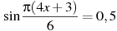. В ответе напишите наименьший положительный корень.
  13. Найдите корень уравнения 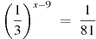.
  14. Найдите корень уравнения 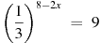.
  15. Найдите корень уравнения: 